**Gemeindesportbund Eitorf e. V.**

Spielerunterstände auf der Ewald Müller Sportanlage montiert

Die Ersatzspieler der Fußball treibenden Vereine in Eitorf und deren Gäste mussten schon seit Jahren bei schlechten Wetter im Regen ausharren oder unter selbst mitgebrachten Pavillons unterschlupf finden.

Seit Freitag dem 28.06.2024 gehört dieser Zustand der Vergangenheit an.

Konstruktive Gespräche zwischen Gemeindeverwaltung und dem Gemeindesportbund führten dazu, eine Möglichkeit der Finanzierung, für das durch den Bauausschuss bereits beschlossene Projekt, zu finden. Ein besonderer Dank an den Kämmerer der Gemeinde Eitorf (Klaus Strack), der hierfür den Weg frei gab.

Verlass war bei der Umsetzung auf das Team des Bauhofs Eitorf. Unter Berücksichtigung des Spielbetriebs auf der Sportanlage wurden die Fundamente erstellt und nach Anlieferung der Spielerunterstände zeitnah die Endmontage vor Ort vorgenommen.

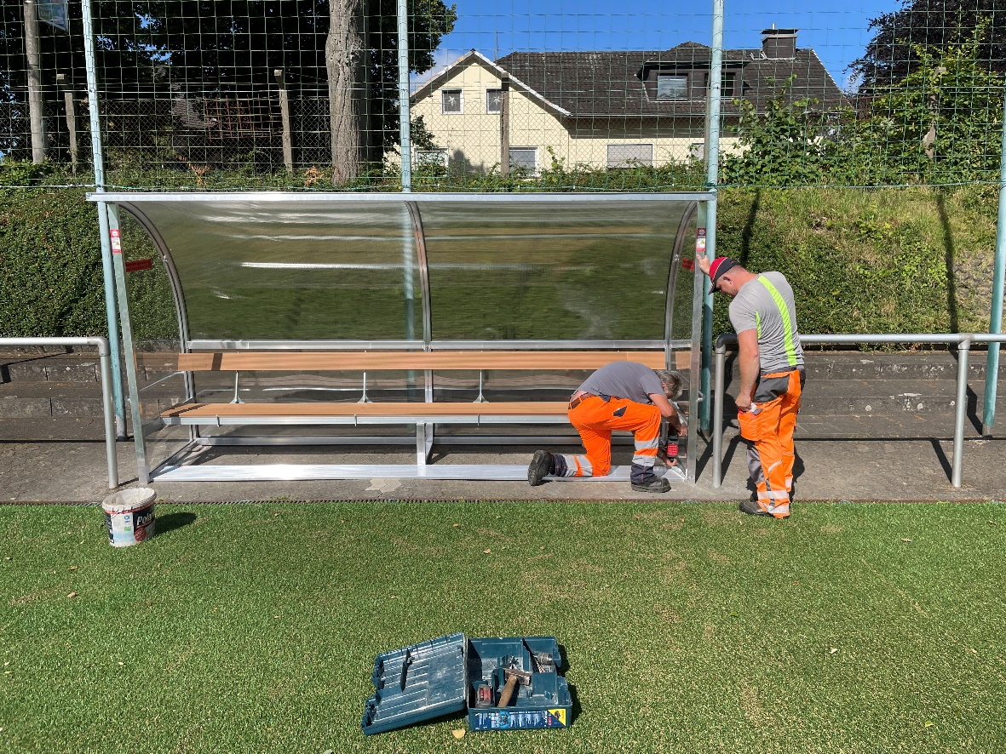

Bild: Mitarbeiter des Bauhof Eitorf bei der Montage der Spielerunterstände.

Ein Dank, auch im Namen der Eitorfer Fußballvereine, an das Team vom Bauhof.

Jetzt steht sowohl in Eitorf, als auch in Mühleip kein Ersatzspieler mehr schutzlos im Regen.

GSB Eitorf (Sto)